Notfallbox: Verwaltung
Navigation
⇐ | Inhaltsverzeichnis | ⇒

Kommunikation: Citadel-Groupware
In der aktuellen Version (Notfallbox 120) bietet diese Web-Seite lediglich Informationen an über die Citadel-Groupware. Wir hoffen, dass wir auf dieser Seite eine einfach Konfiguration von Citadel werden integrieren können, sind dieses Projekt jedoch noch nicht angegangen.
Selbst wenn Funktion Citadel für den Benutzer verborgen bleibt, kann Citadel unter der IP-Adresse mit dem Port 8090 angesprochen und genutzt werden.
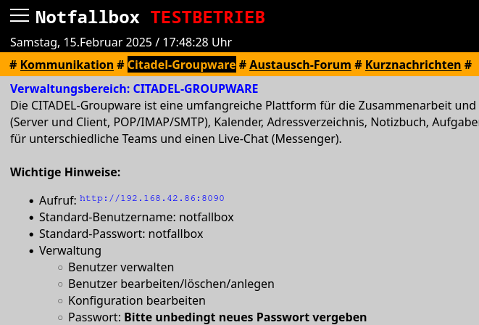
Navigation
⇐ | Inhaltsverzeichnis | ⇒

